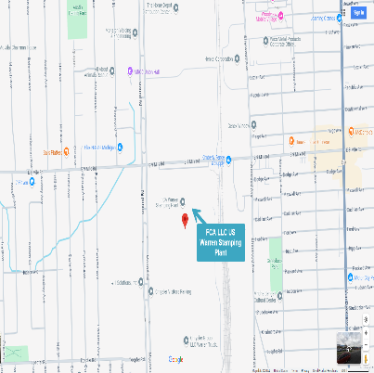
NOTIFICACIÓN de PERIODO PARA COMENTARIOS PÚBLICOS SOBRE PERMISOS DE AIRE
La División de Calidad del Aire (AQD, por sus siglas en inglés) del Departamento de Medio Ambiente, Grandes Lagos y Energía de Michigan (EGLE, por sus siglas en inglés) utiliza los periodos de comentarios públicos y las audiencias para recibir la opinión de la comunidad. El periodo de comentarios públicos y la audiencia pública (si se la solicita) tienen como objetivo brindar al público la oportunidad de comentar la propuesta de aprobación condicional de los permisos de aire.

Hay un periodo de comentarios públicos hasta el 2 de abril de 2025 para:
Empresa: FCA US LLC Warren Stamping Plant (B2757), ubicada en 22800 Mound Road en Warren, Michigan.
Lo que quieren hacer: Renovar su Permiso de Operación Renovable (ROP, por sus siglas en inglés) de Título V nº. ROP0000400 v5.0
- Los grandes emisores de contaminantes atmosféricos, denominados "fuentes fijas principales", están obligados a obtener y operar de conformidad con un ROP en virtud del Título V de la Ley federal de Aire Limpio de 1990 y el artículo 5506(1) de la Parte 55, Control de la Contaminación Atmosférica, de la Ley de Protección de los Recursos Naturales y el Medio Ambiente, 1994 PA 451, con sus enmiendas.
- El ROP tiene por objeto simplificar y aclarar los requisitos aplicables a una instalación y su cumplimiento mediante la inclusión de todos los requisitos estatales y federales de calidad del aire en un solo documento.
- El ROP propuesto no supondrá ningún cambio en las emisiones de la instalación.
Funcionario responsable de la instalación: Edward Daniels, Jr., Administrador de Planta.
Díganos lo que piensa de cualquiera de estas formas:
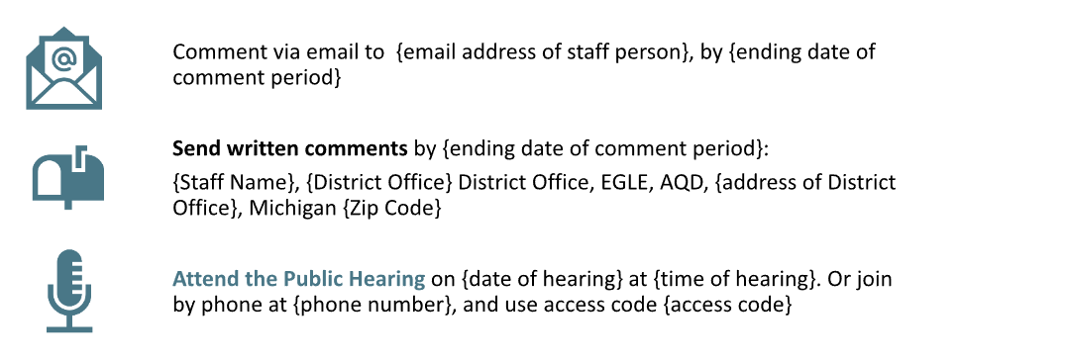
Comentarios por correo electrónico a KallumkalS@Michigan.gov antes del 2 de abril de 2025

Comentarios por escrito antes del 2 de abril de 2025
Sebastian Kallumkal, Warren District Office, EGLE, AQD, Constitution Hall, 525 West Allegan Street, P.O. Box 30260, Lansing, Michigan 48909-7760

En la audiencia pública, si se celebra.
Para solicitar una audiencia pública, debe enviar su solicitud por escrito a la dirección de correo electrónico o a la dirección arriba indicada antes del 2 de abril de 2025.
Obtenga informes técnicos sobre este proyecto:
- En línea en: egle.state.mi.us/aps/downloads/rop/pub_ntce/ROP_Public_Notice.pdf
- Llámenos al 586-201-0175 - EGLE, Oficina distrital de la AQD, Warren, Michigan o en Lansing al 517-284-6811

DEPARTAMENTO DE MEDIO AMBIENTE, GRANDES LAGOS Y ENERGÍA DE MICHIGAN
La responsable de la toma de decisiones para este permiso es Julie Brunner, AQD, Supervisora de la Unidad Central de ROP.

